
Handleiding Youtube
De applicatie Youtube kan je gebruiken om filmpjes op te zoeken en te bekijken.

- Open de app Youtube
Voor het gebruiken van de app Youtube, druk je op het icoontje. De app opent zich.

- Gebruik van de app
Wanneer de applicatie geopend is, kom je op een beginscherm terecht. Van hieruit kan je verschillende onderwerpen doorzoeken.
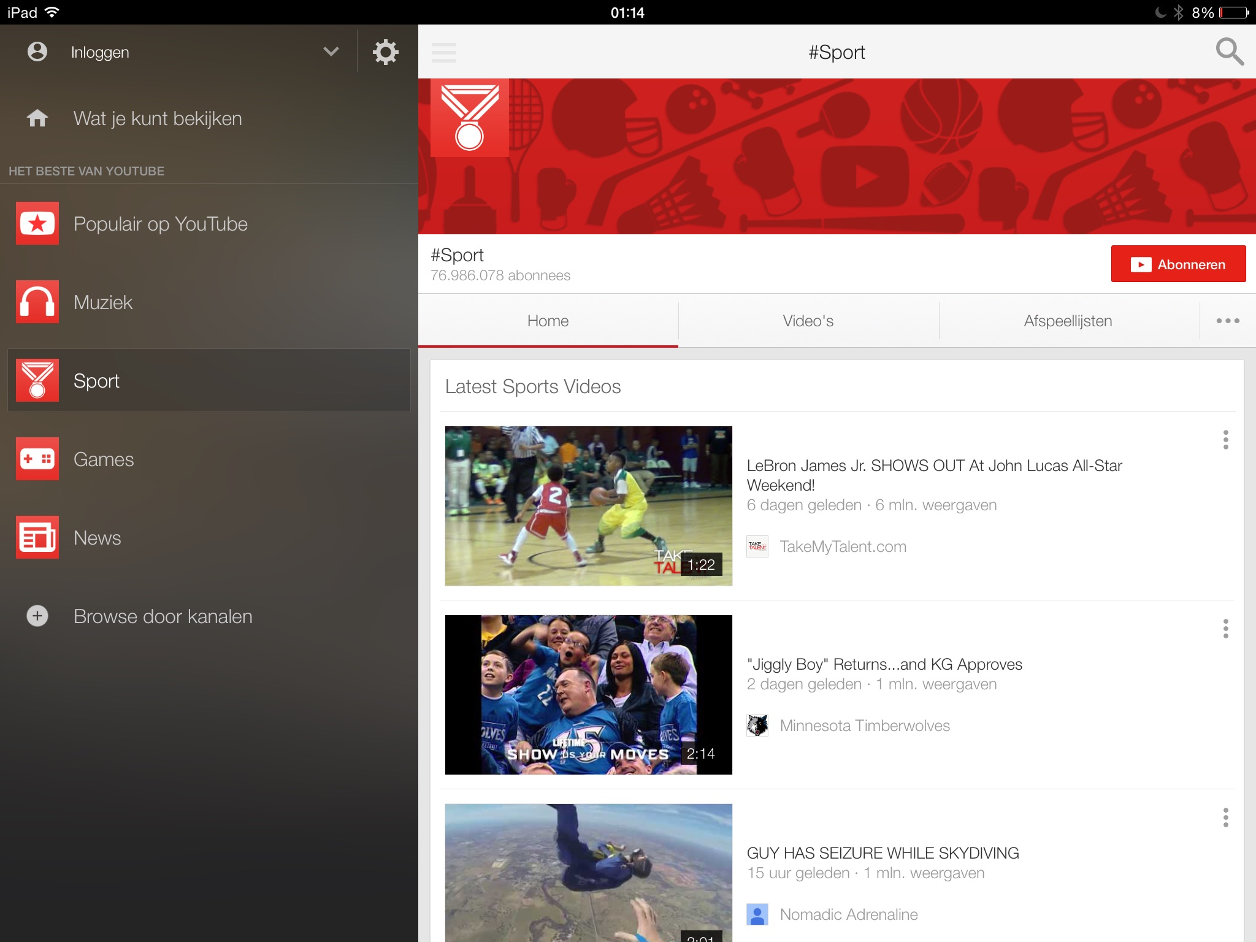
Je kan kiezen onder ‘het beste van youtube’ om enkel tussen verschillende hoofdthema’s te zoeken zoals:
- Populair op youtube
- Muziek
- Sport
- Games
- Nieuws

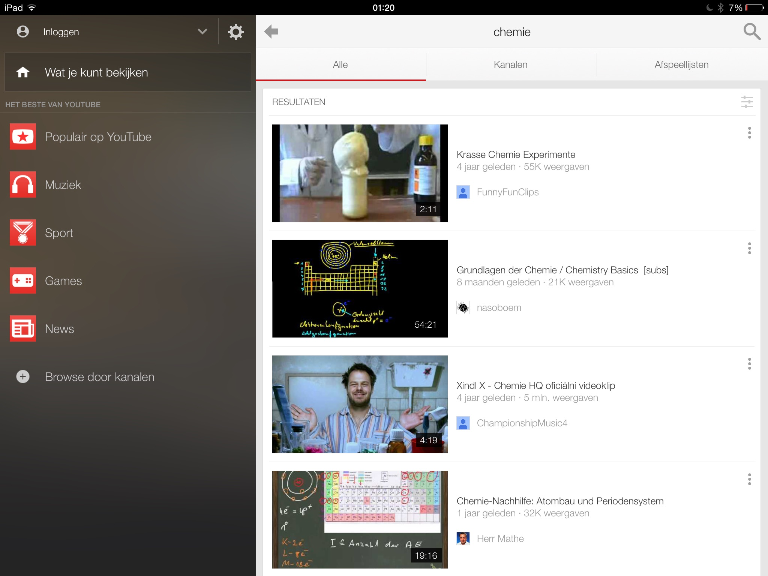
Via dit icoontje kan je ook gericht zoeken naar een filmpje of liedje naar wens. Geef de naam in van het onderwerp waarover je een filmpje wil zoeken. Op het scherm verschijnt er dan een lijst met alle mogelijke filmpjes die met dit onderwerp te maken hebben.

Selecteer nu het gewenste filmpje en dan kan je dit bekijken en gebruiken in de klas of tijdens het labo.

